Mybatis– day04

学习目标

能够使用mybatis的延迟加载

能够使用mybatis的一级缓存二级缓存

能够掌握mybatis中的注解开发

学习指南

mybatis的延迟加载

mybatis的一级缓存二级缓存

mybatis中的注解开发

# 第一堂课

**本节知识点**

今日课程安排

延迟加载和立即加载的概念

mybatis一对一实现延迟加载

**本节目标**

能够清楚延迟加载和立即加载的概念

能够实现一对一的延迟加载配置

视频时间：

24分11秒

## 今日课程安排

### 知识概述

### 视频详情

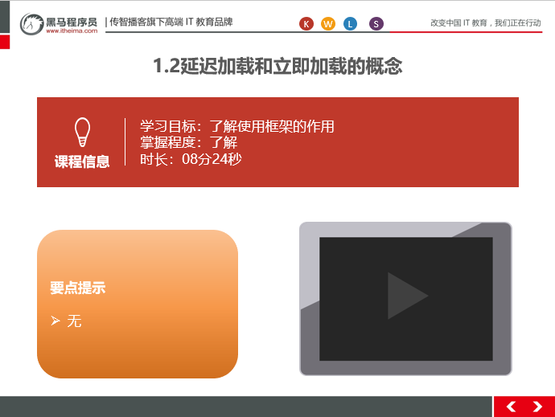

### 总结与补充

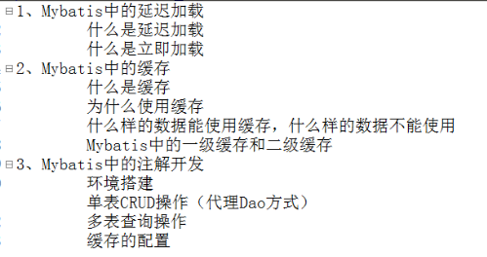

### 课堂提问与练习

无

### 习题答案

无

## 延迟加载和立即加载的概念

### 知识概述

### 视频详情

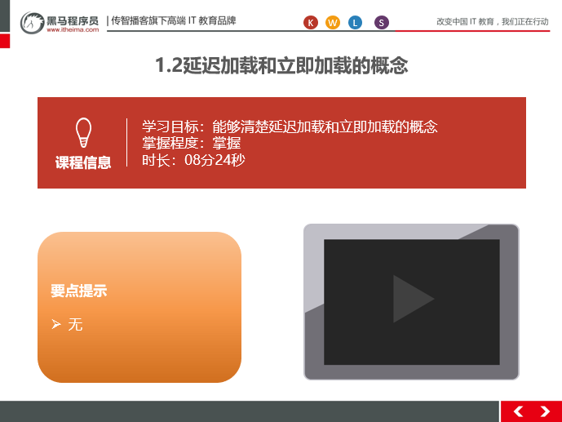

### 总结与补充

问题：在一对多中，当我们有一个用户，它有100个账户。

在查询用户的时候，要不要把关联的账户查出来？

在查询账户的时候，要不要把关联的用户查出来？

在查询用户时，用户下的账户信息应该是，什么时候使用，什么时候查询的。

在查询账户时，账户的所属用户信息应该是随着账户查询时一起查询出来。

什么是延迟加载

在真正使用数据时才发起查询，不用的时候不查询。按需加载（懒加载）

什么是立即加载

不管用不用，只要一调用方法，马上发起查询。

在对应的四种表关系中：一对多，多对一，一对一，多对多

一对多，多对多：通常情况下我们都是采用延迟加载。

多对一，一对一：通常情况下我们都是采用立即加载。

### 课堂提问与练习

无

### 习题答案

无

## mybatis一对一实现延迟加载

### 知识概述

### 视频详情

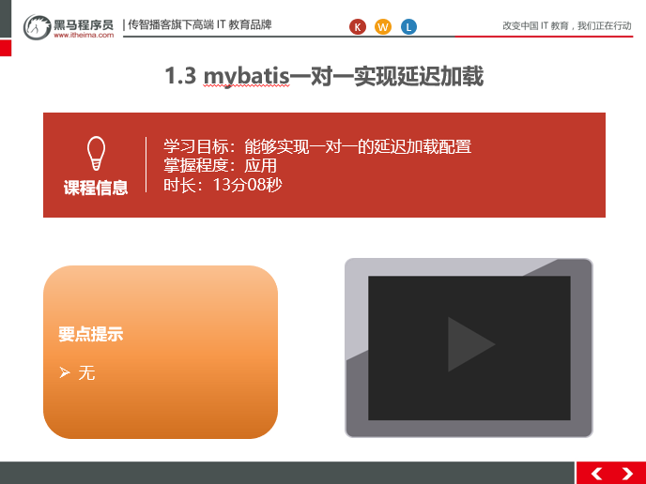

### 总结与补充

创建项目day04_eesy_01lazy 把day03中的day03_eesy_03one2many项目代码拷贝到当前新创建的这个项目中

修改IAccountDao映射文件

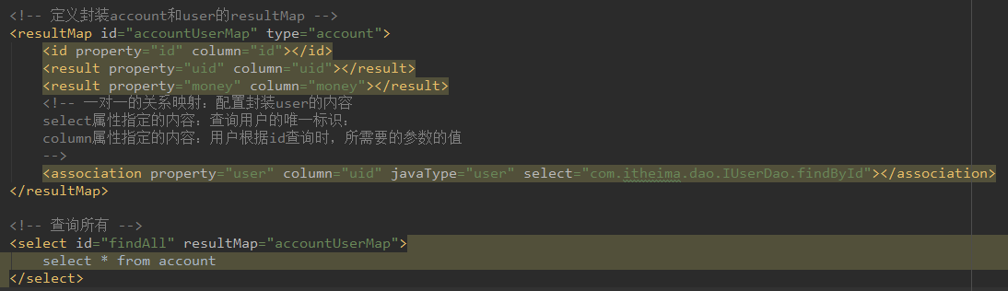

启动select指向IUserDao中的映射文件，如下标红的部分

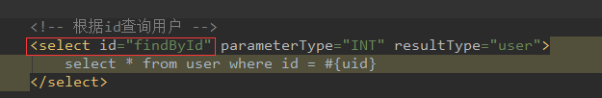

在主配置文件中添加标签，开启延迟加载

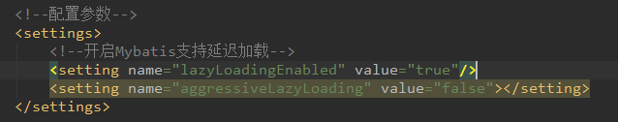

### 课堂提问与练习

无

### 习题答案

无

# 第二堂课

**本节知识点**

mybatis一对多实现延迟加载

缓存的概念

Mybatis中的一级缓存

触发清空一级缓存的情况

**本节目标**

能够完成一对多的延迟加载配置

能够知道什么是缓存，及应用场景

能够证明一级缓存的存在

能够清楚什么情况下会清楚一级缓存

视频时间：

22分51秒

## mybatis一对多实现延迟加载

### 知识概述

### 视频详情

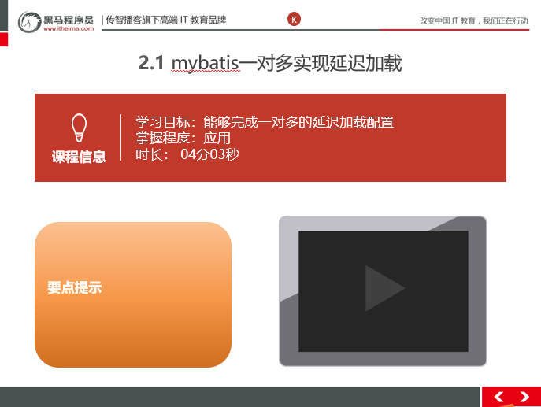

### 总结与补充

修改IUserDao.xml映射文件

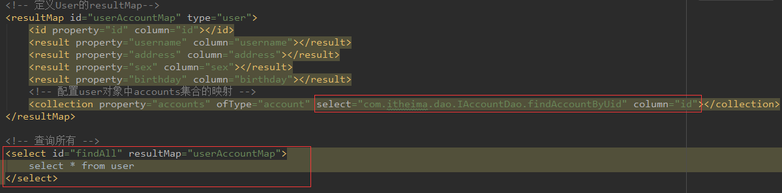

在IAccountDao中添加一个根据Id查询的方法

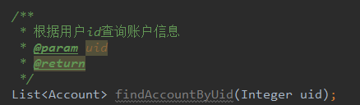

映射文件，如下：

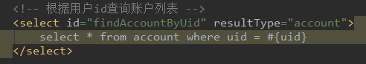

### 课堂提问与练习

无

### 习题答案

无

## 缓存的概念

### 知识概述

### 视频详情

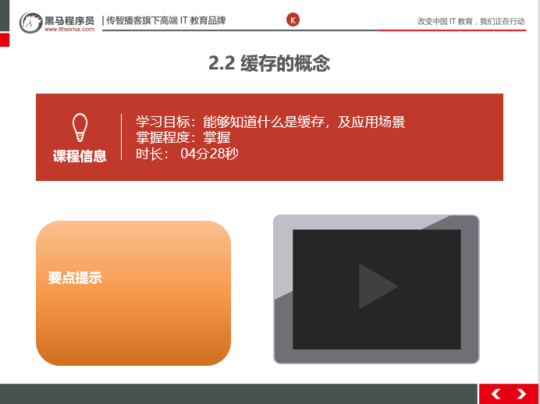

### 总结与补充

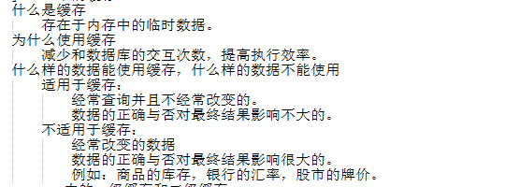

### 课堂提问与练习

无

### 习题答案

无

## Mybatis中的一级缓存

### 知识概述

### 视频详情

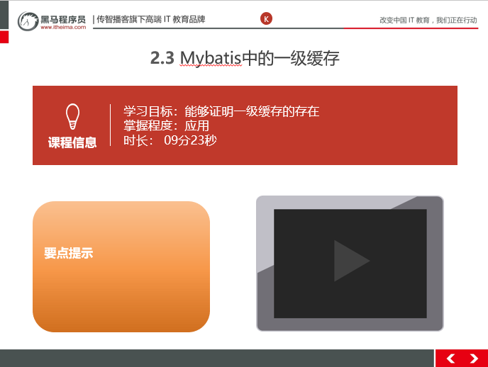

### 总结与补充

一级缓存：

它指的是Mybatis中SqlSession对象的缓存。

当我们执行查询之后，查询的结果会同时存入到SqlSession为我们提供一块区域中。

该区域的结构是一个Map。当我们再次查询同样的数据，mybatis会先去sqlsession中

查询是否有，有的话直接拿出来用。

当SqlSession对象消失时，mybatis的一级缓存也就消失了。

创建项目day04_eesy_02cache，导入day03中的day03_eesy_03one2many中的代码，只保留User的信息即可，其他全部删除

IUserDao.xml映射文件如下：

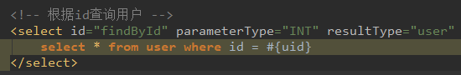

测试：

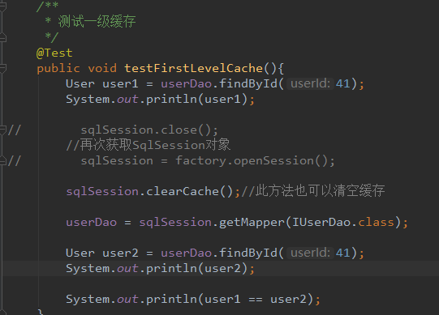

### 课堂提问与练习

### 习题答案

## 触发清空一级缓存的情况

### 知识概述

### 视频详情

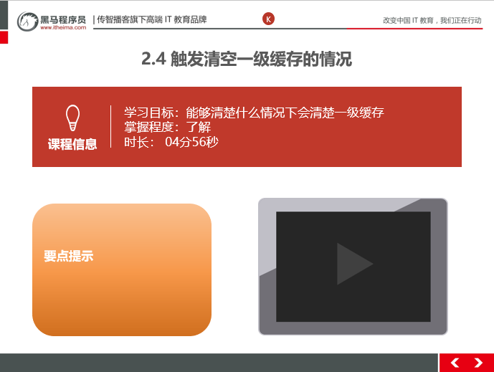

### 总结与补充

一级缓存是 SqlSession 范围的缓存，当调用 SqlSession 的修改，添加，删除，commit()，close()等方

法时，就会清空一级缓存。

### 课堂提问与练习

无

### 习题答案

# 第三堂课

**本节知识点**

mybatis的二级缓存

mybatis注解开发的环境搭建

mybatis注解开发测试和使用注意事项

**本节目标**

知道什么是二级缓存

能够搭建关于注解开发的环境

能够测试通过注解查询所有，并清楚注意事项

**视频时间：**

24分27秒

## mybatis的二级缓存

### 知识概述

### 视频详情

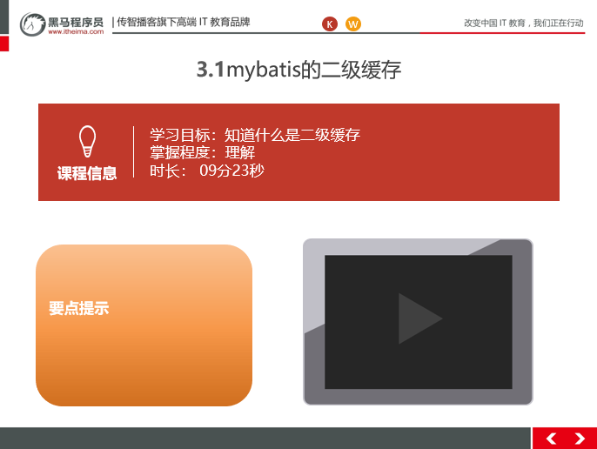

### 总结与补充

二级缓存:

它指的是Mybatis中SqlSessionFactory对象的缓存。由同一个SqlSessionFactory对象创建的SqlSession共享其缓存。

二级缓存的使用步骤：

第一步：让Mybatis框架支持二级缓存（在SqlMapConfig.xml中配置）

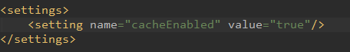

第二步：让当前的映射文件支持二级缓存（在IUserDao.xml中配置）

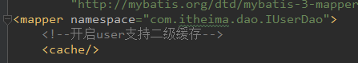

第三步：让当前的操作支持二级缓存（在select标签中配置）

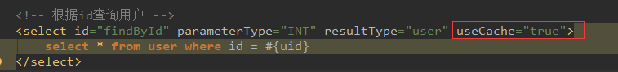

### 课堂提问与练习

无

### 习题答案

无

## mybatis注解开发的环境搭建

### 知识概述

### 视频详情

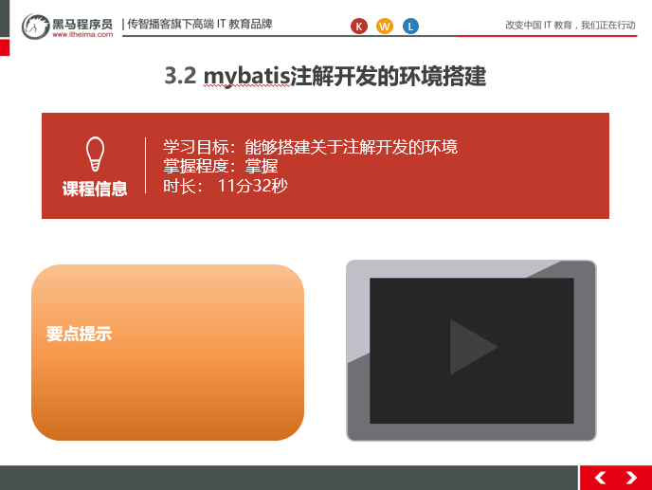

### 总结与补充

创建项目day04_eesy_03annotation_mybatis，导入坐标：

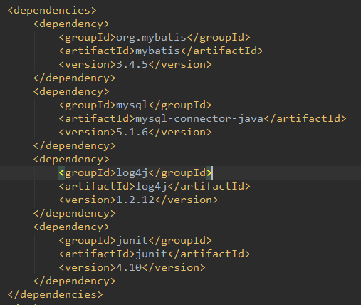

创建实体类User

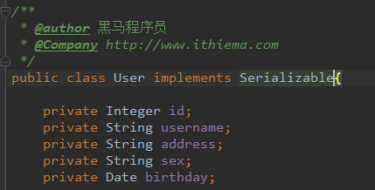

创建IUserDao接口

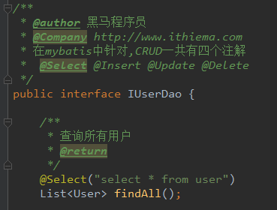

准备主配置文件，如下：

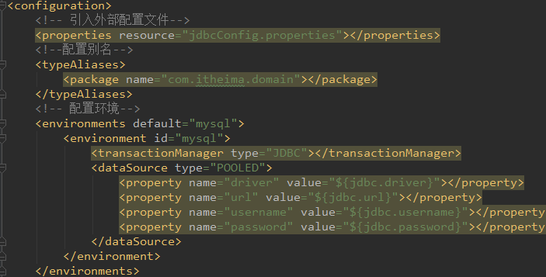

### 课堂提问与练习

无

### 习题答案

无

## mybatis注解开发测试和使用注意事项

### 知识概述

### 视频详情

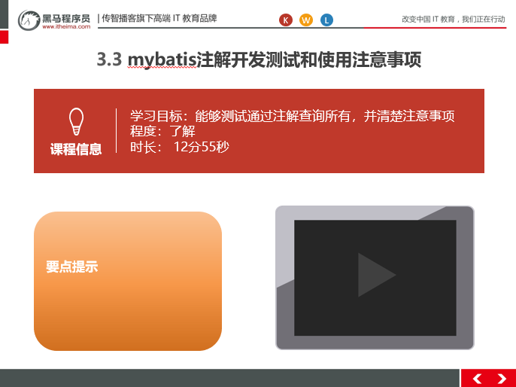

### 总结与补充

创建测试类，并测试通过

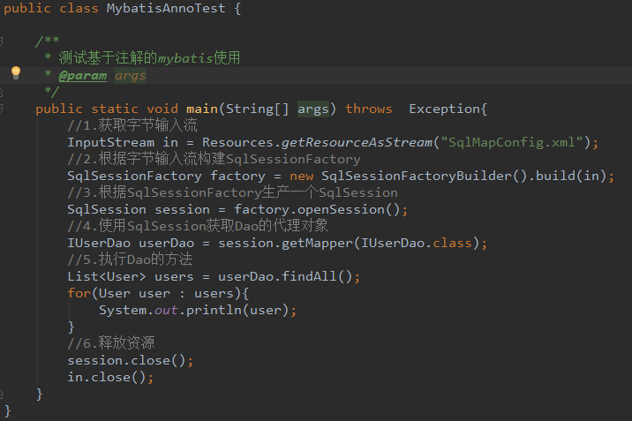

执行分析 对比配置进行分析

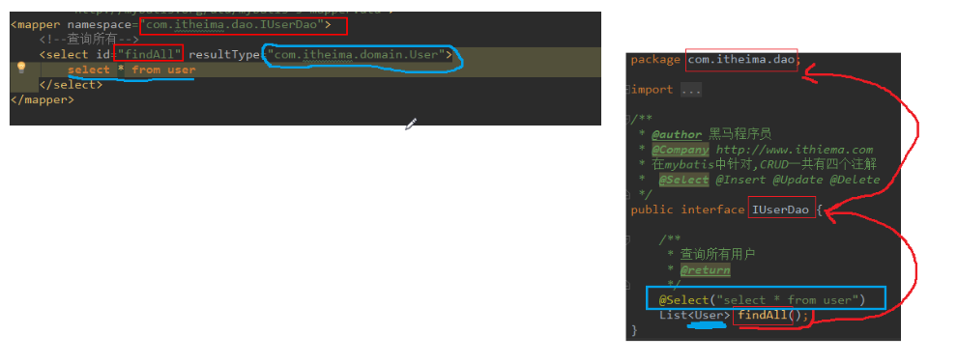

注意，如果同时存在规范路径下的映射文件和注解，解析的会混乱

### 课堂提问与练习

无

### 习题答案

无

# 第四堂课

**本节知识点**

mybatis注解开发保存和更新功能

mybatis注解开发CRUD的其他操作

mybatis注解建立实体类属性和数据库表中列的对应关系

**本节目标**

能够使用注解的方式完成新增和修改

能够使用注解完成删除，模糊查询，统计查询

能够清楚属性与字段对应不上的解决方案

视频时间：

29分16秒

## mybatis注解开发保存和更新功能

### 知识概述

### 视频详情

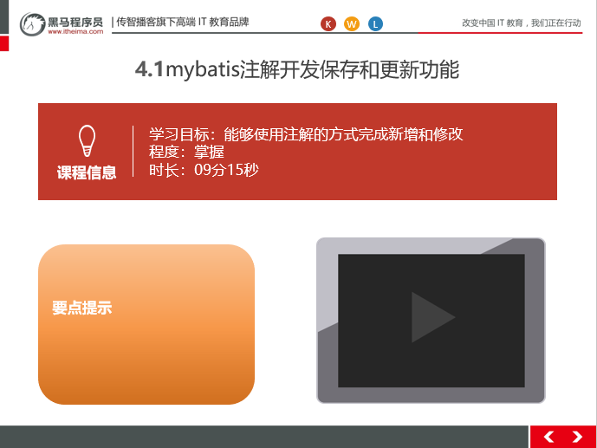

### 总结与补充

完成注解方式的新增和修改功能

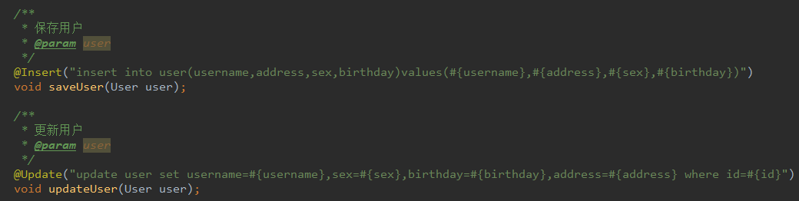

测试：

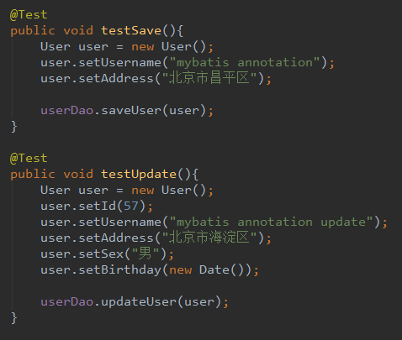

### 课堂提问与练习

无

### 习题答案

无

## mybatis注解建立实体类属性和数据库表中列的对应关系

### 知识概述

### 视频详情

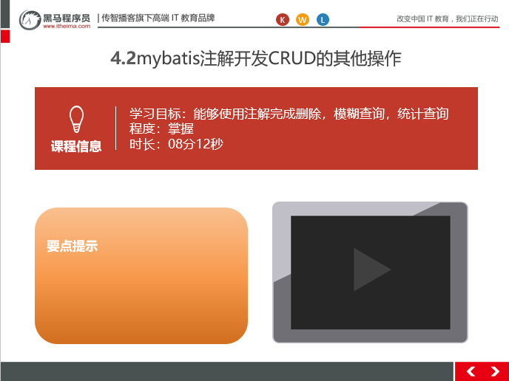

### 总结与补充

完成删除用户、根据id查询用户、根据名字模糊查询用户、查询总用户数量

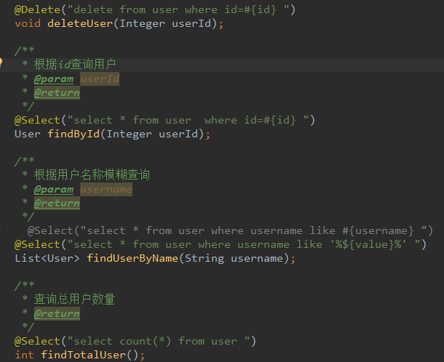

测试：

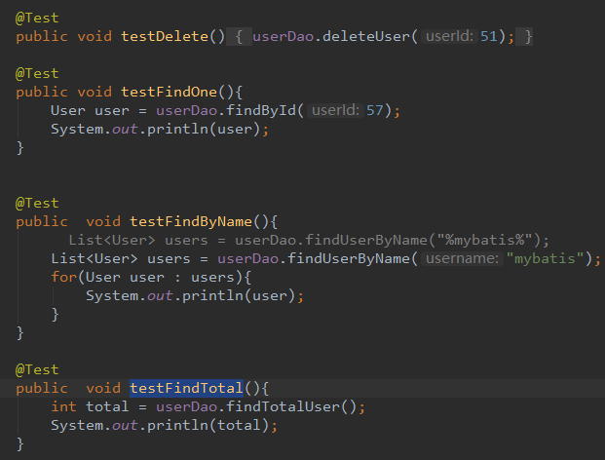

### 课堂提问与练习

无

### 习题答案

无

## mybatis注解建立实体类属性和数据库表中列的对应关系

### 知识概述

### 视频详情

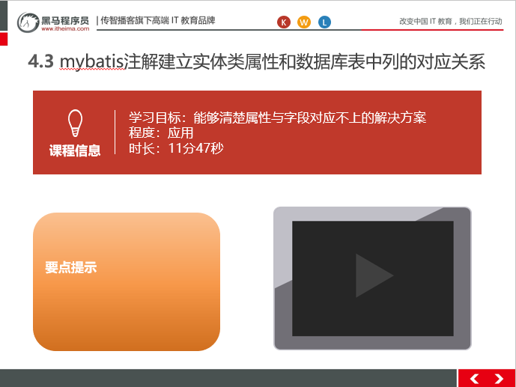

### 总结与补充

创建项目day04_eesy_04annoOne2Many 导入上一个工程的代码

修改如下：dao接口中只留下关于查询的方法即可

修改实体类，让表中的字段不能对应实体类中的属性

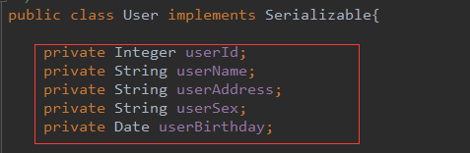

如果字段和属性对应不上，可以使用别名解决，也可以使用注解映射的方式解决，如下：

修改IUserDao接口中的查询方法中的注解

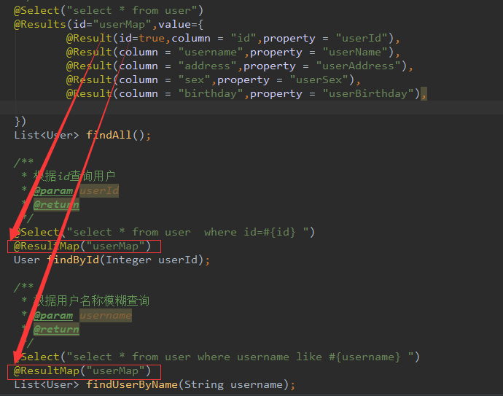

### 课堂提问与练习

无

### 习题答案

无

# 第五堂课

**本节知识点**

mybatis注解开发一对一的查询配置

Mybatis注解开发一对多的查询配置

mybatis注解开发使用二级缓存

**本节目标**

能够完成一对一的查询配置

能够一对多查询配置并设置延迟加载

能够知道开启二级缓存的配置方式

视频时间：

25分17秒

## mybatis注解开发一对一的查询配置

### 知识概述

### 视频详情

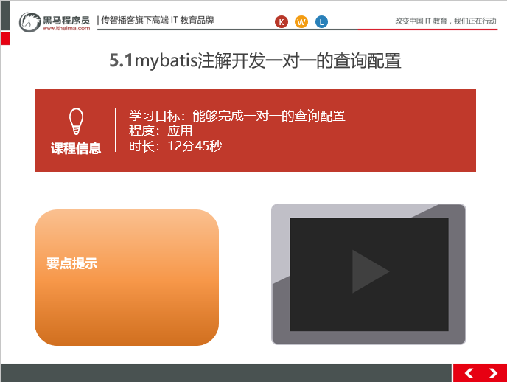

### 总结与补充

创建一个实体类Account

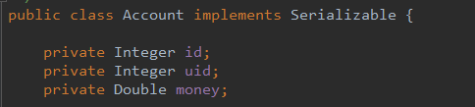

创建IAccountDao接口，并添加查询所有的方法，查询account的同时需要查询用户信息

首先修改accont的类

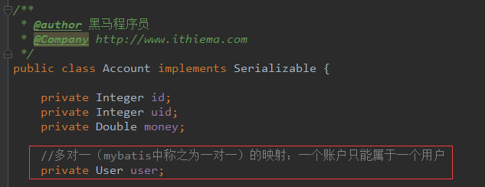

IAccountDao接口，并设置延迟查询策略为不延迟

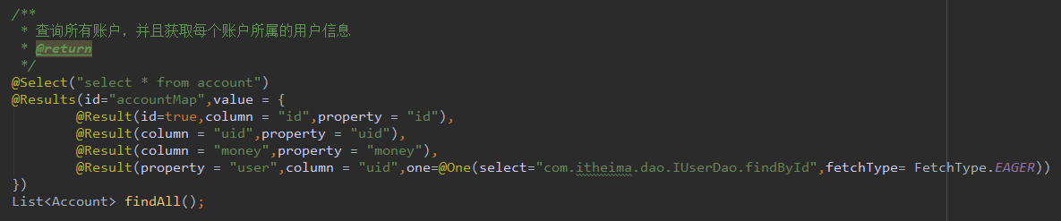

### 课堂提问与练习

无

### 习题答案

无

## Mybatis注解开发一对多的查询配置

### 知识概述

### 视频详情

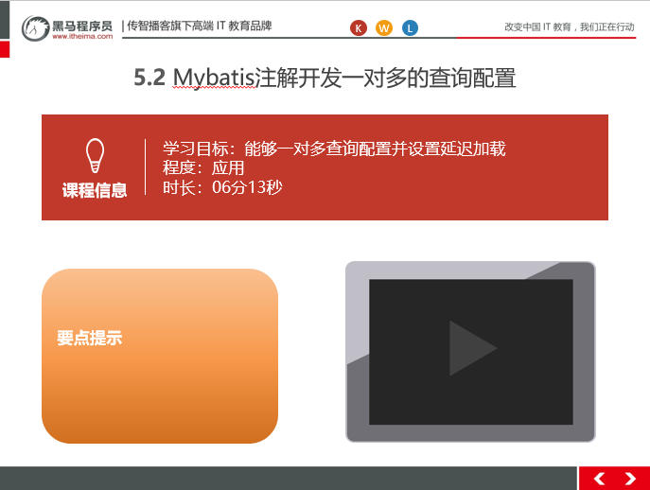

### 总结与补充

修改User实体类

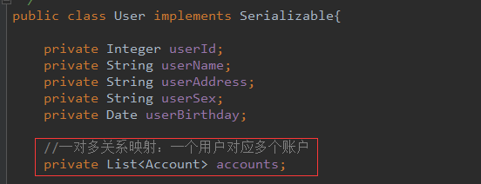

修改IUserDao接口中的方法，并指明为延迟加载

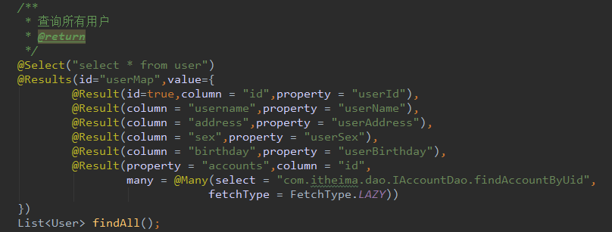

### 课堂提问与练习

无

### 习题答案

无

## mybatis注解开发使用二级缓存

### 知识概述

### 视频详情

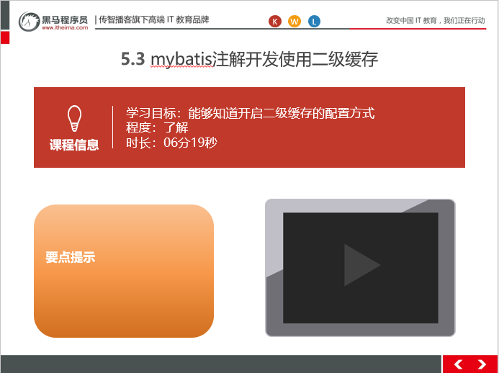

### 总结与补充

测试一级缓存的存在：

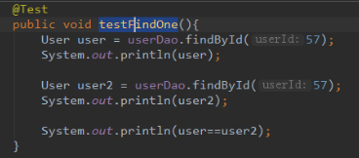

二级缓存的使用：

修改主配置文件，开启二级缓存

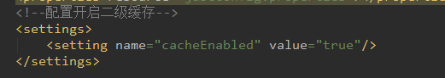

在接口中添加一个注解开启二级缓存：

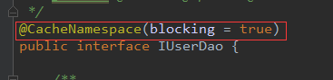

测试代码：

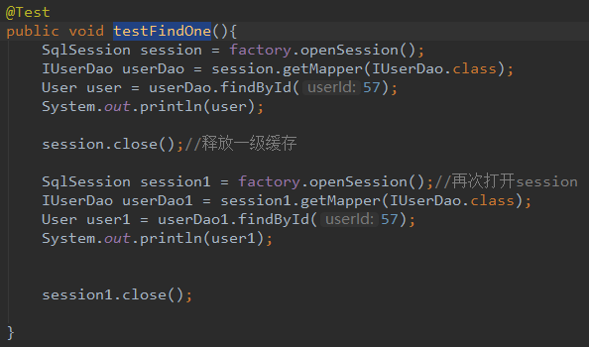

### 课堂提问与练习

无

### 习题答案

无